Муниципальное бюджетное общеобразовательное учреждение
средняя общеобразовательная школа №10
с углубленным изучением отдельных предметов
городского округа Щелково
(МБОУ СОШ № 10 с УИОП ГОЩ)
РФ, 141100, Московская область, г. о. Щелково, г. Щелково, ул. Неделина, стр. 8
тел./факс 8(496)562-50-81
e-mail: yglyblionka10@mail.ru

МБОУ СОШ №10 с УИОП ГОЩ участник сетевого партнерства с сентября 2019 года. В 2019-2020 учебном году мы приступили к реализации пилотного проекта «Учимся жить устойчиво в глобальном мире. Экология. Здоровье. Безопасность».
Педагогический коллектив школы осваивает технологию работы по экологическим знаниям на уроках, во внеурочной деятельности, изучая опыт коллег, участников сетевого партнерства.
В рамках проекта в нашей школе созданы:
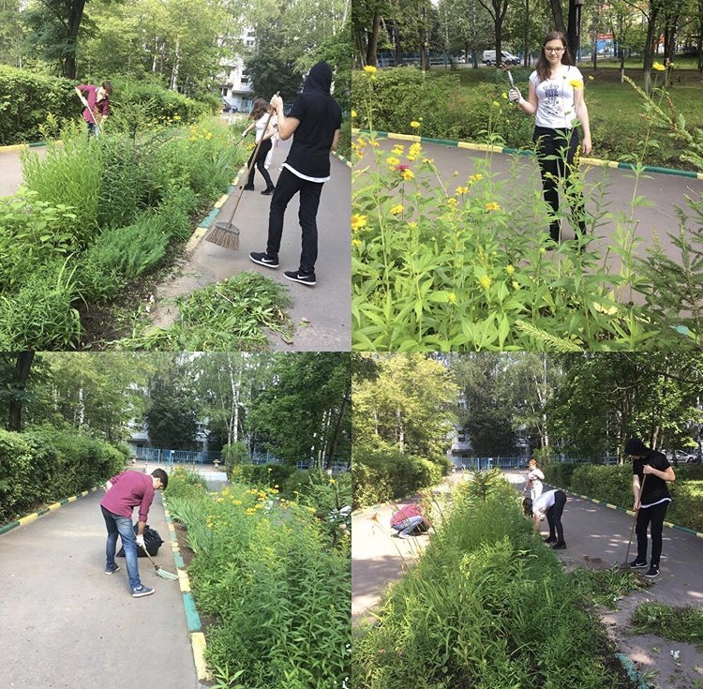
Экоотряды, которые занимаются высадкой и уходом за растениями.

Такой работой охвачено 75 учащихся 5-7 классов.
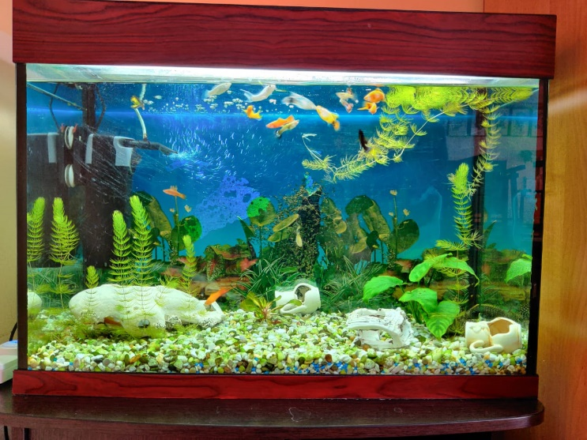
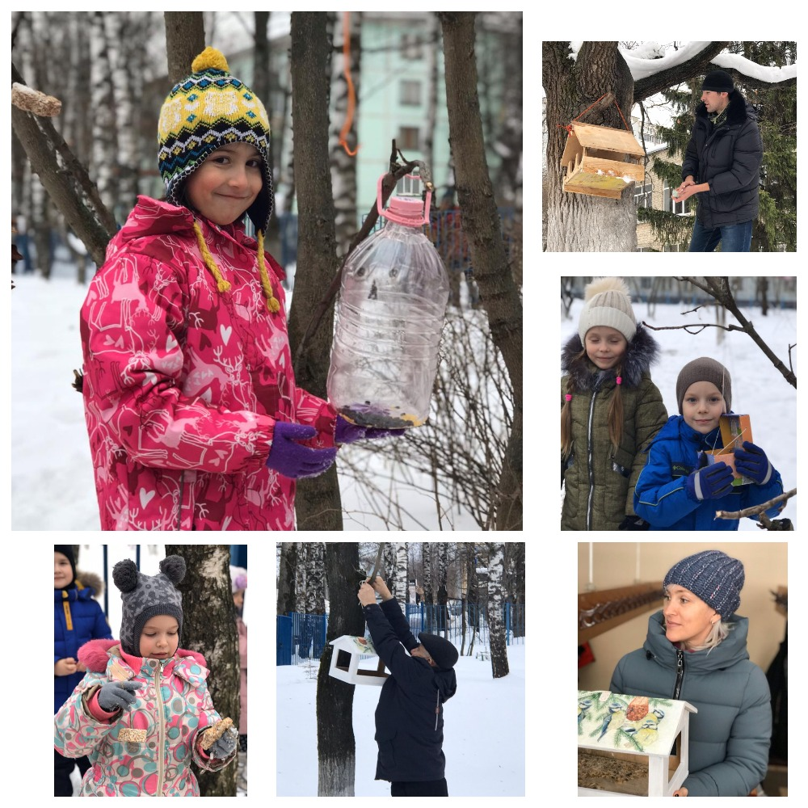
Зоотряды, которые выполняют работу по разведению, уходу за рыбками в школьном аквариуме. Также зоотряды заботятся о птицах – дети вместе с родителями изготавливают кормушки для птиц, кормят их, заботятся о них.

Такой экологической заботой занимаются 50 учащихся (2-3 классы).

Также в школе проводятся внеурочные занятиях: экологические уроки, выпуски экологических плакатов, экологические конкурсы.
По итогам учебного года, в рамках проекта, впервые в школе была подготовлена экологическая конференция на тему: «Забота и охрана зеленых растений и птиц». Для конференции были подготовлены доклады учащимися 6-8 и 10 классов.
За учебный год в проекте приняло участие боле 150 учащихся и 5 учителей, которые дали старт проекту в школе.
Развитие проекта «Учимся жить устойчиво в глобальном мире. Экология. Здоровье. Безопасность» в 2020-2021 учебном году в нашей школе будет продолжен для повышения экологической культуры и достижения целей устойчивого развития на местном уровне.

